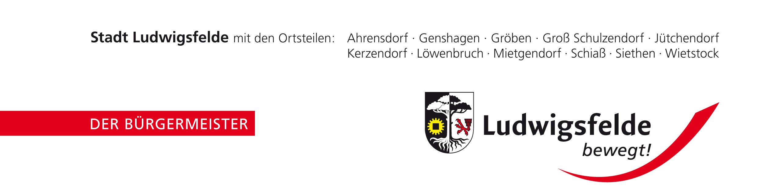

Ausschreibung
für das
18. IWL Motorrollertreffen
am 13./14. August 2022
in Ludwigsfelde

Veranstalter:
Stadt- und Technikmuseum Ludwigsfelde (Stadt Ludwigsfelde)

Ausrichter:
Stadt- und Technikmuseum Ludwigsfelde,
Freunde der Industriegeschichte Ludwigsfelde e.V.,
Rollerbrigade Ludwigsfelde

Veranstaltungsort:
Stadt- und Technikmuseum Ludwigsfelde
Am Bahnhof 2, 14974 Ludwigsfelde

Festwiese Ludwigsfelde, Ringstraße 14974 Ludwigsfelde

Kontakt/Veranstaltungsinformationen:
Stadt- und Technikmuseum Ludwigsfelde
Telefon: 03378 80 46 20
Mailadresse: museum@ludwigsfelde.info

Facebook: Stadt- und Technikmuseum Ludwigsfelde

Instagram: museum.ludwigsfelde

IWL-Motorrollerforum

Veranstaltungsleitung: Daniel Heimbach
Telefon: 03378 82 73 18
Mailadresse: daniel.heimbach@ludwigsfelde.de

Veranstaltungsablauf:
Freitag 12. August (Anreisetag):
12:00 Uhr bis 21:00 Uhr Anmeldung/Check-In im Stadt- und Technikmuseum

Samstag 13. August:
08:00 Uhr bis 12:00 Uhr Anmeldung/Check-In im Stadt- und Technikmuseum
Ausfahrt 1 Uhrzeit 09:00 Uhr am Museum
Ausfahrt 2 Uhrzeit 09:00 Uhr im Zelt auf der Festwiese
Geschicklichkeitsturnier ab Uhrzeit 14:30 Uhr
Siegerehrung ab
Abendprogramm/Benzingespräche ab 19:00 Uhr
im Zelt

Sonntag 14. August:
09:00 Uhr Rollerparade durch das Stadtgebiet Ludwigsfelde und die Ortsteile der Stadt Ludwigsfelde
Ab 11:30 Uhr Abgabe der Startnummern und Ausgabe der Rollerplaketten
Abreise

Anmeldung
Die Anmeldung zur Veranstaltung ist ab sofort möglich.

Meldegeld
Bei der Anmeldung zur Veranstaltung ist eine Startgebühr von 24,50€ zu entrichten. Das Meldegeld ist bei Ausgabe der Fahrerpapiere in bar zu bezahlen.

Erhöhtes nachträgliches Meldegeld
Nachträgliche Meldungen ab dem 07. August bis zum 13.August 2022 sind mit einer Nachmeldegebühr von 3,50€ verbunden.

Meldeschluss
Meldungen sind bis einschließlich dem 06. August möglich.

Meldeanschrift
Stadt- und Technikmuseum Ludwigsfelde
Am Bahnhof 2, 14974 Ludwigsfelde

E-Mail: museum@ludwigsfelde.info

Quartiere und Verpflegung
Über mögliche Verpflegungsangebote und regionale Übernachtungsmöglichkeiten wird der Veranstalter in nächster Zeit informieren. Bitte nehmen Sie bei Bedarf Kontakt auf.
Auf der Festwiese sind ein Getränkeausschank sowie eine Imbissmöglichkeit vorgesehen.
Ein Teil der Festwiese steht für Camping zur Verfügung. Eine Voranmeldung hierfür ist nicht möglich. Bei zu hohem Aufkommen steht eine weitere Fläche unweit des Museums zur Verfügung.

Teilnahmebedingungen
Teilnahmeberechtigt sind alle Fahrer*innen von IWL Motorrollern der Typen Pitty, Wiesel, Berlin und Troll. Die Teilnahme mit Anhänger ist gestattet. Zusätzlich wird eine Klasse Motorroller bis Baujahr 1965 ausgeschrieben.
Die gesamte Veranstaltung findet im öffentlichen Verkehrsraum statt. Die Teilnehmer*innen müssen einen Führerschein der Kategorie des Fahrzeuges entsprechend vorweisen können. Die Fahrzeuge eine gültige Zulassung/Versicherung haben.
Das Tragen eines Schutzhelmes ist für die Fahrer*innen und Beifahrer*innen verpflichtend, auch bei Teilnahme am Geschicklichkeitsturnier und Fahrten in historischer Kleidung.
Das Geschicklichkeitsturnier ist grundsätzlich allein zu fahren.

Geschicklichkeitsturnier
Die Veranstaltung bietet in Ihrer Tradition ein Geschicklichkeitsturnier. Für die Fahrzeuge muss eine gültige Straßenzulassung nachgewiesen werden. Es gilt einen Geschicklichkeitsparcour vor dem Stadt- und Technikmuseum zu befahren. Die Teilnahme an der Fahrerbesprechung ist Pflicht.

Klasseneinteilung
Klasse 1 IWL- Motorroller Pitty
Klasse 2 IWL-Motrroller SR 56 Wiesel
Klasse 3 IWL-Motorroller SR 59 Berlin
Klasse 4 IWL-Motorroller TR 150 Troll 1
Klasse 5 Motoroller mit Anhänger bis Baujahr 1965
Klasse 6 Motoroller anderer Fabrikate bis Baujahr 1965

Auszeichnungen
Für die drei Erstplatzierten der jeweiligen Klassen des Geschicklichkeitsturniers werden
Urkunden vergeben.

Startnummern für das Turnier
Die Startnummern werden vom Veranstalter gestellt und sind nach Beendigung des Geschicklichkeitsturniers bei der Plakettenausgabe wieder abzugeben.

Rollerparade (14.8.)
Zur Veranstaltung gehört eine Ausfahrt durch das Stadtgebiet Ludwigsfelde und die zugehörigen Ortsteile. Die Rollerparade wird durch einen ortskundigen Rollerfreund geführt.

Ausfahrt (13.8)
Am Samstag finden Ausfahrten statt. Die Ausfahrten werden durch ortskundige Rollerfreunde geführt.
Ausfahrt 1: Fahrt nach Kallinchen (Motzener See)
Ausfahrt 2: Fahrt zum Schwielowsee

Haftungsausschluss
Weder die Stadt Ludwigsfelde als Veranstalter, als auch die Ausrichtenden Institutionen und freiwilligen Helfer*innen übernehmen für Verluste, Diebstahl, Beschädigungen, Unfälle usw. keine Haftung.

Sonstiges
Änderungen dieser Ausschreibung behält der Veranstalter sich vor.
Ein Hygienekonzept wird vor der Veranstaltung veröffentlicht.

Version 14.03.2022

gez.: Stadt- und Technikmuseum Ludwigsfelde

